1.数据模板导出

（1）数据模板导出，把南水北调这行删除

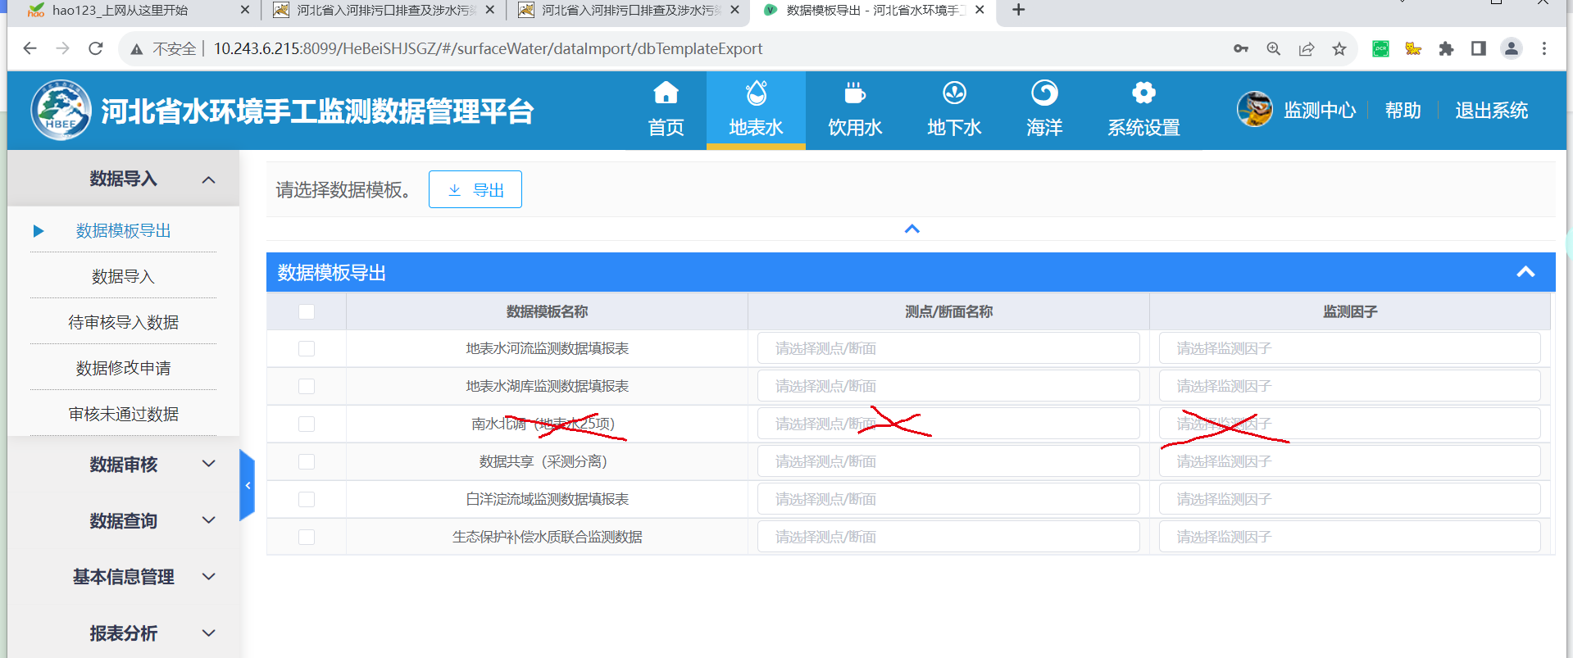

1. 按地市做权限控制，每个地市下载对应的断面名称数据模板（各地市对应断面模板监测中心正在梳理）
2. 数据导入

（1）数据导入，把南水北调这行删除

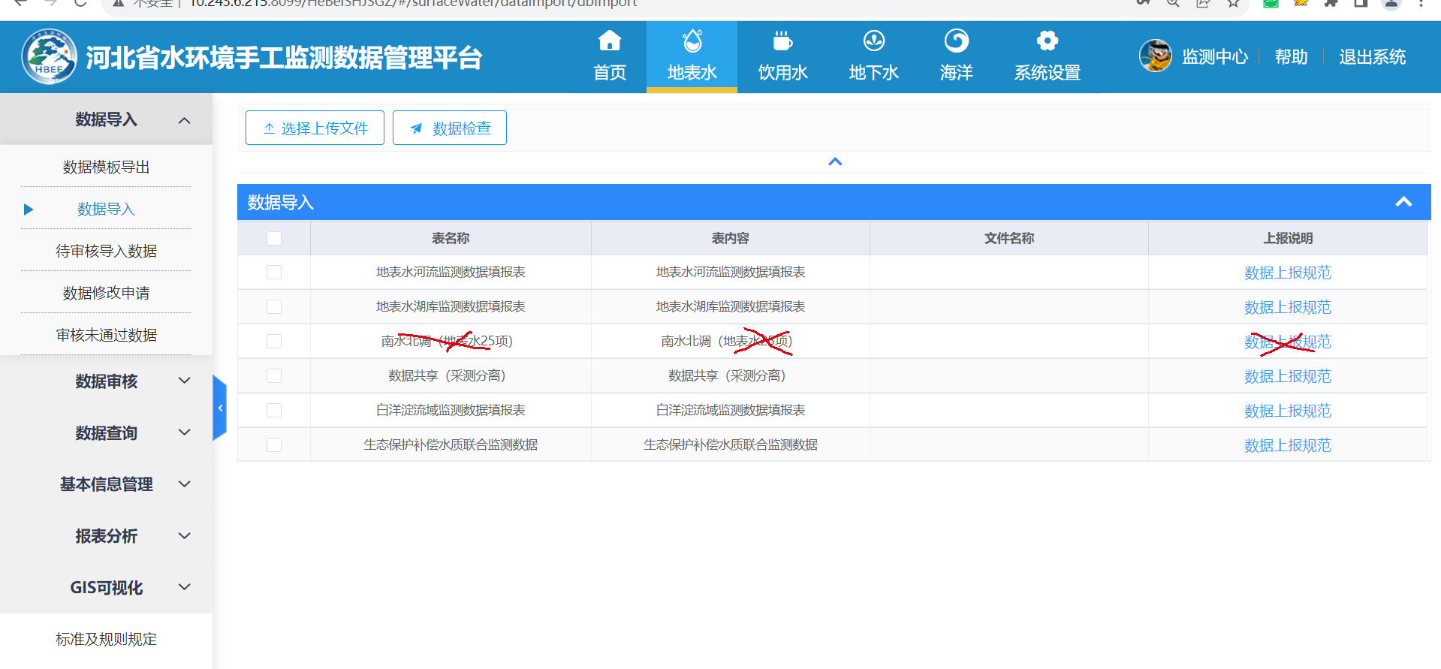

1. 对各地市上传时间做限制，最晚每个月16日24点之前上传，超过时间需要提交说明才可以导入，否则超时不能导入。
2. 对各市上传有断面名称数量限制，超过或不全做不能导入提示。
3. 数据检查-错误数据详情：导入数据小数点后限制7位；

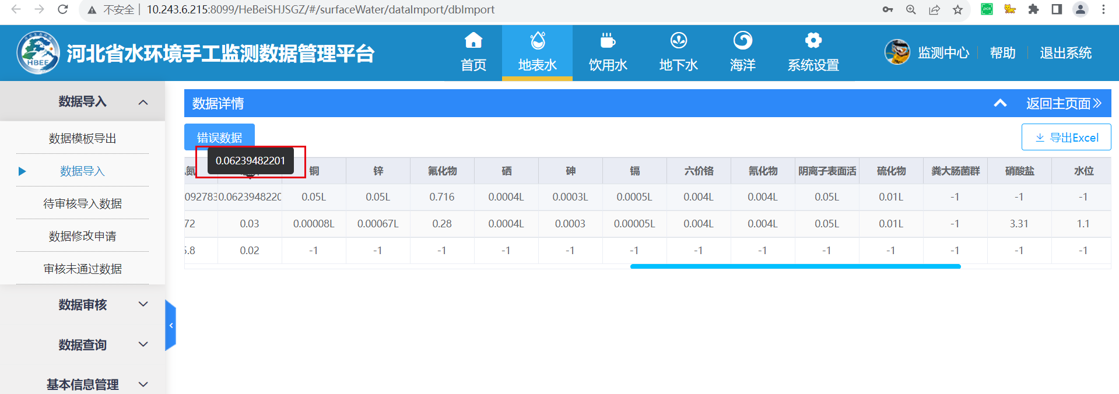

4.1把最后的错误详情调整到监测单位前面

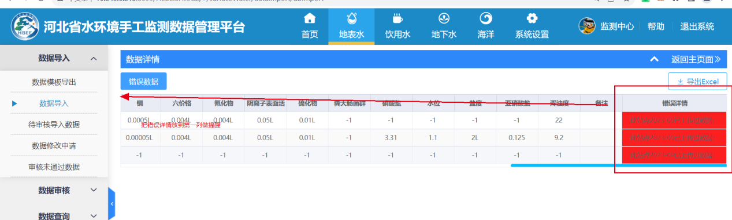

4.2导入数据，做小数点后限制7位设置

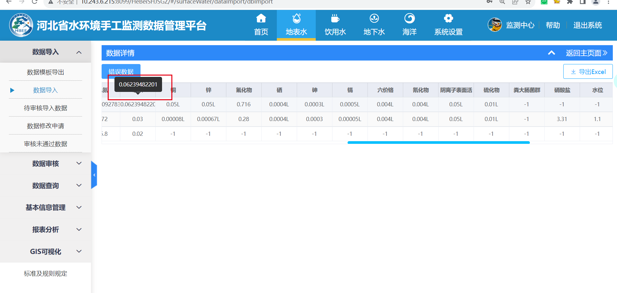

4.3 数据带L为未检出，数值取最小